关于2016年新进青年教师培训的通知
各相关单位：
教师是高校教学工作的主体，教师教学能力是教师专业发展和高校教学工作的关键。为进一步加强我校新进教师队伍建设，助力高校青年教师的职业成长，培养师德高尚、业务精湛、活力充沛的高素质专业化教师队伍，根据国家及学校有关规定，经研究决定举办新进青年教师教学技能培训班，现将有关事宜通知如下：
一、培训对象
2013年9月1日后入学校工作的40岁以下教师以及未完成三次青年教师培训者，各学院（部）于2016年7月10日上报电子稿名单（格式见附件）到zzsyzljk@163.com邮箱。在此之前入校青年教师，如有兴趣，也欢迎届时参加。
二、培训方式
采用集中授课培训和网络授课培训相结合的方式进行。
三、培训内容、时间和地点安排
(一)集中培训
1.培训内容：教学管理的相关规定；教师职业道德；教学理论前沿；教学设计；教学方法也策略；教学技巧；现代教育技能；教学观摩与研讨系列等。
2.时间安排：2016年8月27日-31日，具体事宜另行通知。
3.培训地点：外语楼A105
(二)网络培训
1．培训方式：请登录教务处网站——教师在线学习专栏进行学员信息注册。
2．网络提供如下免费课程，可登录学习。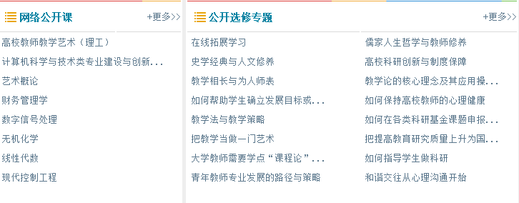
3．参与网络培训课程（限所教专业核心课程，经学院和教务处审批后，每学期每人可选修一门）所产生的培训费用由教务处承担，待课程完成后需凭课程费用票据、培训证书、学习总结到教务处报销，参与网络课程培训所产生的差旅费由各学院自行报销，鼓励参加在线培训项目。
4．在账户登陆和用户注册过程中若有问题可以直接拨打网培中心杨老师电话：13676917293进行技术支援。（学校联系人：高敏；联系电话：65501006;电子邮箱：1951496470@qq.com）

